“jspbbs论坛”开发文档说明

使用说明：
数据库在一个叫文件夹名叫database里，数据库名叫bbs（已经备份有两份数据：jspbbs.bakt bbs.bak）,如果还原不了的话，就直接附加数据库，SQL用SQL2005版本的。

功能简介：

一、此jspbbs论坛一共包括三个板块：主板块board,子板块topic(发表话题),孙板块reply(回复帖子)；

二、此jspbbs论坛己实现用户注册，用户登录，发表话题，回复帖子，分页显示，修改个人资料，修改密码，浏览个人信息，浏览此论坛上所有会员信息以及修改、删除帖子的权限等功能；

三、当然此jspbbs论坛还存在一些不足，还有待进一步完善美化等等。

遇到的问题：

一、ACCESS不支持top=0的分页查询显示；

解决问题办法：

一、改用SQL2005代替ACCESS；

三、用SQL数据库的话，访问速度会慢很多，很卡。请耐心等待！！！

论坛最终做效果：
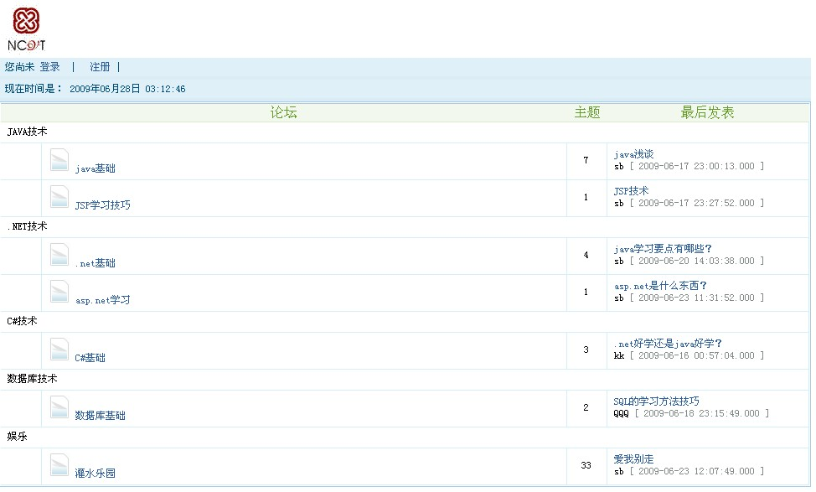
论坛首页1
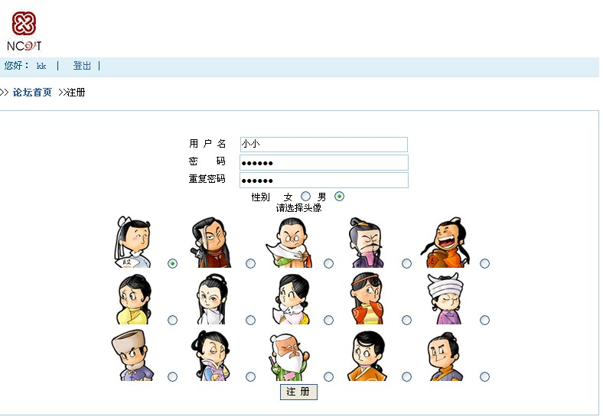
注册界面
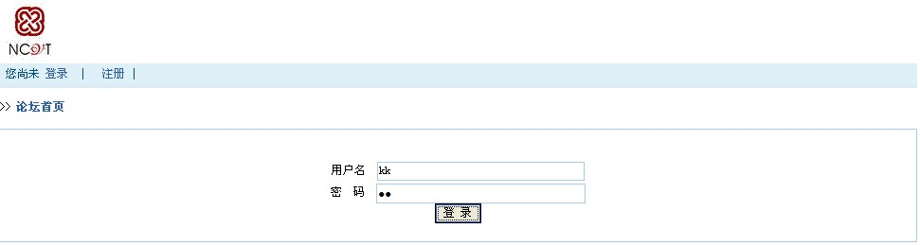
登录界面
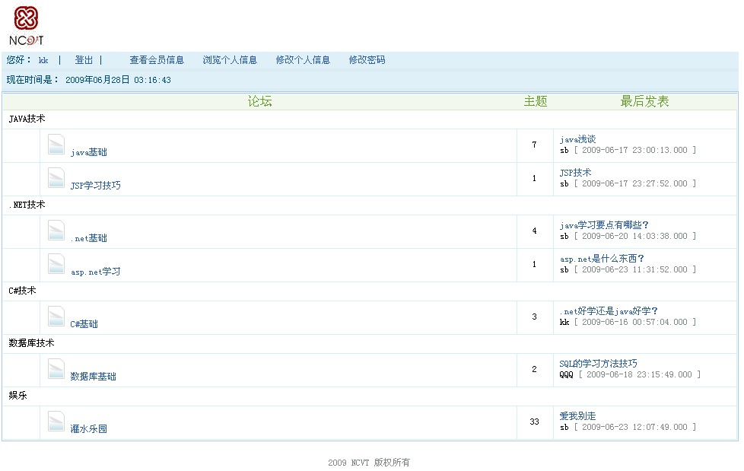
论坛首页2
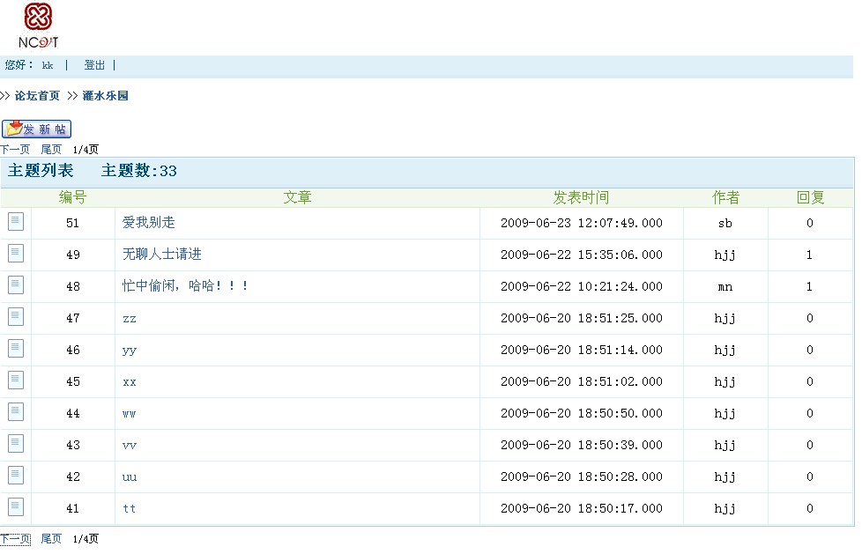
主题列表界面1
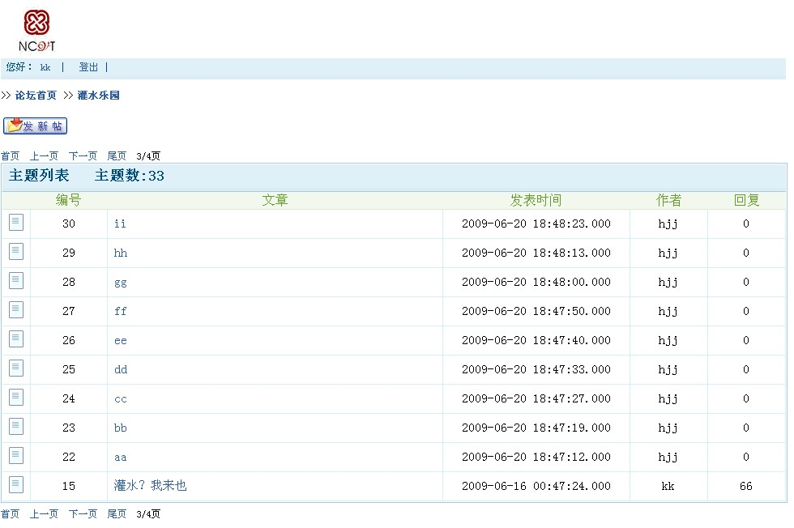
主题列表界面2
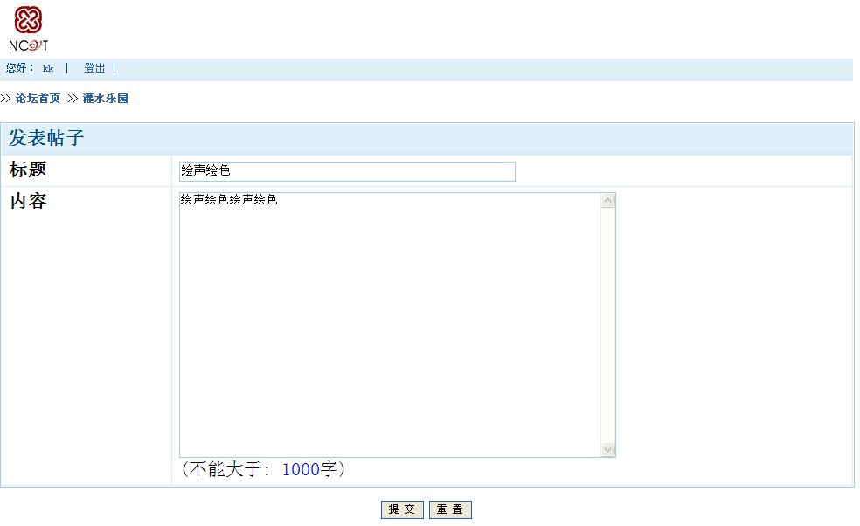
发表主题界面
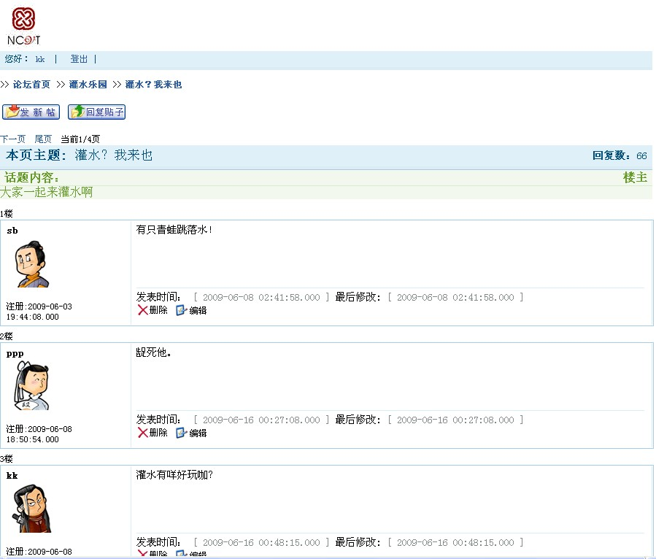
帖子回复列表1
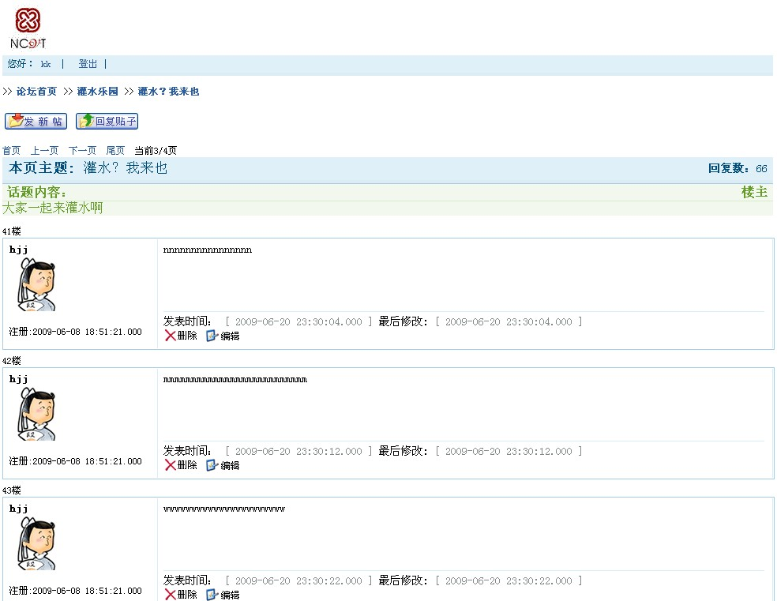
帖子回复列表2
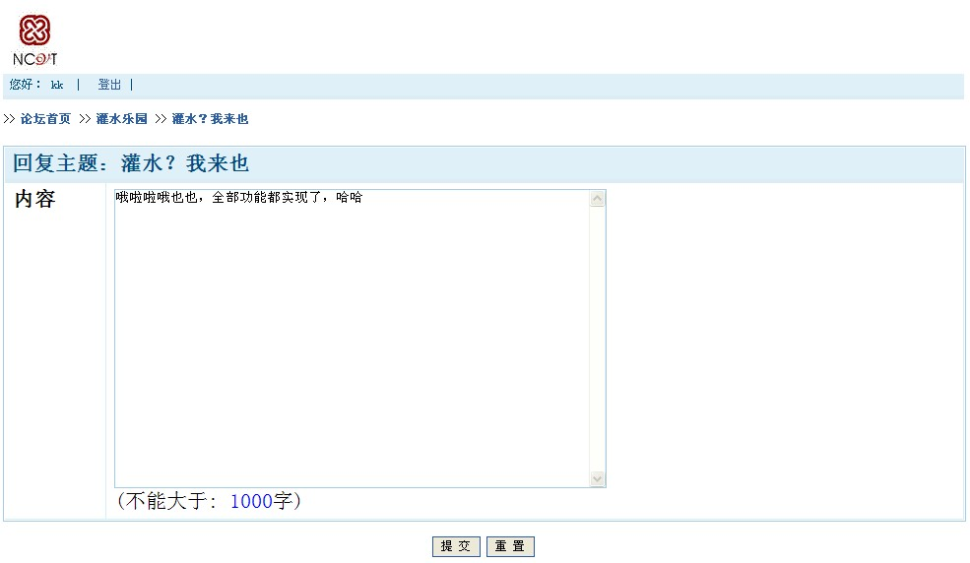
回复帖子界面
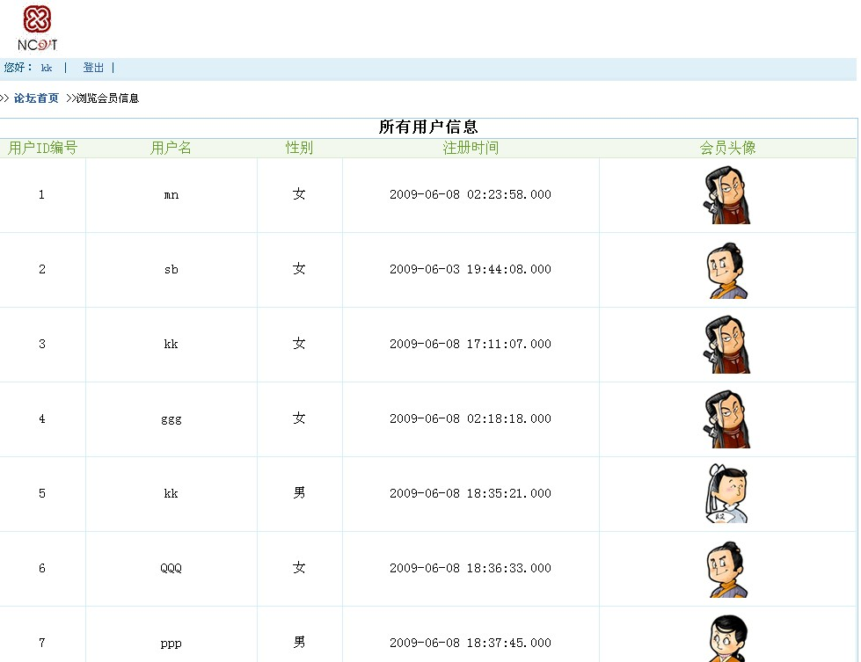
浏览会员界面
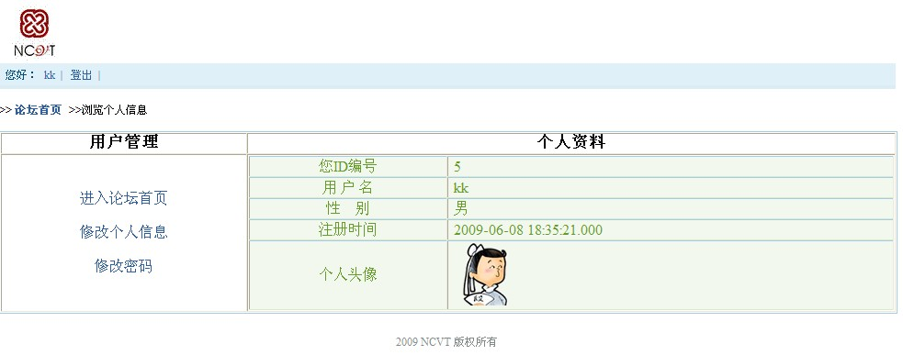
浏览个人资料界面
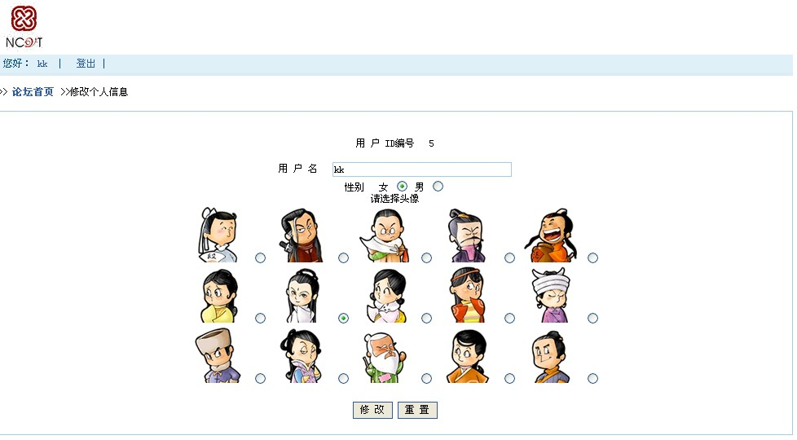
更改个人信息界面
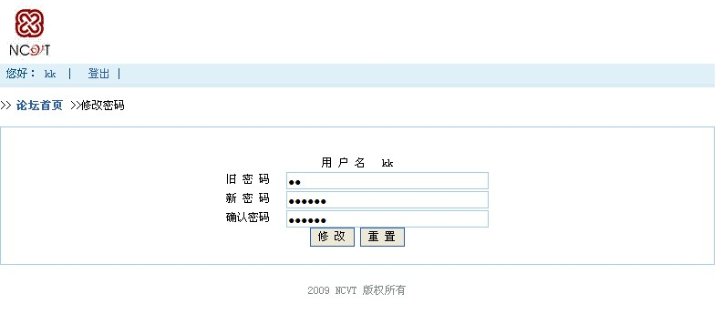
用户修改密码界面

